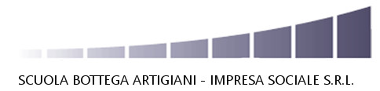 | RICHIESTA AUTORIZZAZIONE  USO VEICOLO AZIENDALE  SCUOLA BOTTEGA ARTIGIANI - IMPRESA SOCIALE SRL | 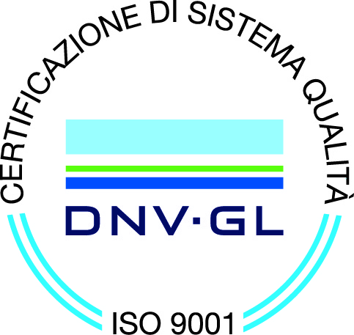 | M.43 rev AA
 |  |  | 03/09/18

Con la presente si chiede l’autorizzazione all’uso del veicolo aziendale

Da parte di ……………………………………………………………………………….

Il giorno ……………………………………................................................................

Per ………………….………………………................................................................

Il richiedente Il Direttore - autorizzazione

firma........................................................ firma........................................................

